ภาษีป้าย
พระราชบัญญัติภาษีป้าย พ.ศ. ๒๕๑๐

ป้าย หมายความว่า ป้ายแสดงชื่อ ยี่ห้อ หรือเครื่องหมายที่ใช้ในการประกอบการค้า หรือประกอบกิจการอื่นเพื่อหารายได้ หรือโฆษณาการค้าหรือกิจการอื่น เพื่อหารายได้ ไม่ว่าจะได้แสดงหรือโฆษณาไว้ที่วัตถุใด ๆ ด้วยอักษรภาพ หรือเครื่องหมายที่เขียน แกะสลัก จารึก หรือทำให้ปรากฏด้วยวิธีอื่น ๆ

รับแบบแสดงรายการเกี่ยวกับป้าย (ภ.ป.๑)

การรับแบบแสดงรายการเกี่ยวกับป้าย
มีความสำคัญเกี่ยวข้องกับกฎหมายภาษีป้าย กล่าวคือ
กฎหมายกำหนดว่าให้เจ้าของป้ายหรือผู้ซึ่งเจ้าของป้ายมอบหมายยื่นแบบแสดงรายการภาษีป้ายต่อพนักงานเจ้าหน้าที่ ณ สถานที่ ดังนี้
- สำนักงานท้องถิ่นที่ติดตั้งหรือแสดงป้ายในเขต
นั้น
- สำนักงานท้องถิ่นที่การจดทะเบียนพาหนะได้
กระทำในเขตนั้น กรณีเสียภาษีป้ายที่ติดตั้งหรือแสดงยานพาหนะ
- สถานที่ซึ่งผู้บริหารท้องถิ่นกำหนดโดยการ
ประกาศหรือโฆษณาให้ทราบล่วงหน้าไม่น้อยกว่า ๓๐ วัน

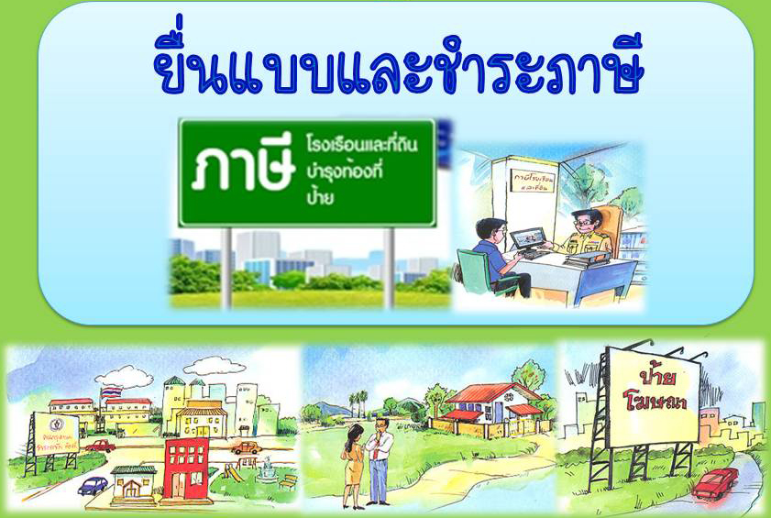

การประเมินค่าภาษีป้าย

การประเมินค่าภาษีป้าย เป็นหน้าที่ของพนักงานเจ้าหน้าที่ การประเมินถือหลักเกณฑ์ตามที่กำหนดไว้ในกฎกระทรวง ฉบับที่ ๕ (พ.ศ. ๒๕๓๕) ออกความในพระราชบัญญัติภาษีป้าย พ.ศ. ๒๕๑๐ ดังนี้
- ป้ายที่มีอักษรไทยล้วนให้คิดอัตรา ๓ บาทต่อ ๕๐๐
ตารางเซนติเมตร
- ป้ายที่มีอักษรไทยปนกับอักษรต่างประเทศหรือปนกับ
ภาพและหรือเครื่องหมายอื่นให้คิดอัตรา ๒๐ บาทต่อ ๕๐๐ ตารางเซนติเมตร
- ป้ายดังต่อไปนี้ให้คิดอัตรา ๔๐ บาทต่อ ๕๐๐ ตาราง
เซนติเมตร
- ป้ายที่ไม่มีอักษรไทย ไม่ว่าจะมีภาพหรือ
เครื่องหมายใดหรือไม่
- ป้ายที่มีอักษรไทยบางส่วนหรือทั้งหมดอยู่ใต้ หรือ
ต่ำกว่าอักษรต่างประเทศ
- ป้ายที่เปลี่ยนแปลงแก้ไขตามมาตรา ๑๔ (๓)ให้คิด
อัตราตาม (๑), (๒) หรือ (๓) แล้วแต่กรณีและให้เสียเฉพาะจำนวนเงินภาษีที่เพิ่มขึ้น
- ป้าย ตาม (๑), (๒) หรือ (๓) เมื่อคำนวณพื้นที่ของป้าย
แล้ว ถ้ามีอัตราที่ต้องเสียภาษีต่ำกว่าป้ายละ ๒๐๐ บาท ให้เสียภาษีป้ายละ ๒๐๐ บาท

การคำนวณภาษีป้าย ตามอัตราภาษีป้าย

- ถ้าเป็นป้ายที่มีขอบเขตกำหนดได้ คือ ป้ายซึ่ง
มีขนาด ลักษณะ และพื้นที่ที่สามารถมองเห็นได้มีการกำหนดเป็นแผ่นไว้ การคำนวณพื้นที่ของป้ายลักษณะกฎหมายให้คิดเป็นตารางเซนติเมตรให้เอาส่วนที่กว้างที่สุดคูณด้วยส่วนที่ยาวที่สุด

- สำหรับป้ายที่ไม่มีขอบเขตกำหนดได้ คือ ป้าย
ที่แสดงข้อความ ชื่อ ยี่ห้อ โดยไม่มีขอบเขต เช่น เขียนไว้ที่กำแพง ผนังอาคาร การคำนวณพื้นที่ของป้ายลักษณะนี้ ให้คิดเป็นตารางเซนติเมตร เท่ากับโดยให้วัดจากตัวอักษร ภาพ หรือเครื่องหมายที่อยู่ริมสุดเป็นขอบเขตสำหรับกำหนดความกว้างที่สุดและยาวที่สุด และคำนวณพื้นที่เช่นเดียวกับข้อ (๑)

การดำเนินคดีต่อผู้ไม่ยื่นแบบแสดงรายการ
ป้ายภายในกำหนดเวลา

มาตรา ๓๕ แห่ง พ.ร.บ. ภาษีป้ายฯ กำหนดว่า “ผู้ใดจงใจไม่ยื่นแบบแสดงรายการป้ายป้ายต้อง
ระวางโทษปรับตั้งแต่ ๕,๐๐๐ บาท ถึง ๕๐,๐๐๐ บาท” เมื่อเจ้าหน้าที่ตรวจพบว่าผู้ใดไม่ยื่นแบบแสดงรายการภาษีป้ายก็ควรรายงานต่อผู้บริหารท้องถิ่นเพื่อให้เรียกตัวมาทำการสอบสวนข้อเท็จจริง การดำเนินคดีสามารถกระทำได้
๒ ทาง คือ
- เมื่อสอบสวนข้อเท็จจริงแล้วพบว่าผู้นั้นกระทำ
ความผิดตามที่บัญญัติไว้ในมาตรา ๓๕ ผู้บริหารท้องถิ่นหรือผู้ที่ได้รับมอบหมายมีอำนาจเปรียบเทียบปรับได้ โดยผู้ต้องหาต้องนำเงินค่าปรับมาชำระภายใน ๓๐ วัน
- กรณีตามข้อ ๑ เมื่อผู้บริหารท้องถิ่นหรือผู้ที่
ได้รับมอบหมายเห็นว่าไม่ควรเปรียบเทียบ หรือเมื่อเปรียบเทียบแล้วผู้ต้องหาไม่ยอมหรือยอมแต่ไม่ชำระค่าปรับตามกำหนด ให้รวบรวมหลักฐานไปแจ้งต่อพนักงานสอบสวนฝ่ายปกครอง (กรณีท้องถิ่นอยู่ในส่วนภูมิภาค) หรือพนักงานสอบสวนฝ่ายตำรวจ (สำหรับในกรุงเทพฯ) การดำเนินคดีดังกล่าวนี้ ไม่เป็นการทุเลาหรือยกเว้นการเสียภาษีป้าย ผู้ที่ถูกดำเนินคดีแล้วยังจะต้องมายื่นแบบแสดงรายการภาษีป้ายและชำระภาษีตามกฎหมายต่อไปด้วย

การแจ้งการประเมิน

หลังจากประเมินภาษีป้ายแล้ว พนักงานเจ้าหน้าที่จะต้องแจ้งการประเมินให้เจ้าของป้ายทราบเพื่อให้นำเงินมาชำระค่าภาษีตามเวลาที่กฎหมายกำหนด คือ ภายใน ๑๕ วัน นับแต่วันที่ได้รับแจ้งการประเมินและต้องแจ้งเป็นหนังสือโดยใช้แบบพิมพ์ตามที่กระทรวงมหาดไทยกำหนดไว้

การรับชำระเงินค่าภาษีป้าย

ผู้มีหน้าที่เสียภาษีป้าย ต้องชำระเงินค่าภาษีตามที่เจ้าพนักงานประเมิน ภายใน ๑๕ วัน นับแต่วันที่ได้รับแจ้งการประเมิน โดยอาจนำเงินมาชำระ ณ สำนักงานท้องถิ่นที่ประเมิน หรือ ณ สถานที่ที่พนักงานเจ้าหน้าที่กำหนดไว้ล่วงหน้า การชำระค่าภาษีป้าย อาจจะใช้วิธีการส่งเงินทางธนาณัติหรือตั๋วแลกเงินของธนาคารที่สั่งจ่ายให้แก่ราชการส่วนท้องถิ่นที่เกี่ยวข้อง

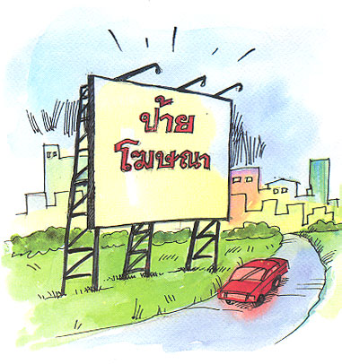

การเรียกเงินเพิ่มจากผู้ชำระภาษีเกินกำหนดเวลา

ผู้มีหน้าที่เสียภาษีป้ายต้องเสียเงินเพิ่มนอกจากค่าภาษีในกรณีและอัตราดังต่อไปนี้
- ไม่ยื่นแบบแสดงรายการเสียภาษีป้ายในเวลาที่กำหนด
ต้องเสียเงินเพิ่มร้อยละ ๑๐ ของเงินที่ต้องเสียภาษีป้าย เว้นแต่มายื่นแบบก่อนที่พนักงานเจ้าหน้าที่จะแจ้งให้ทราบ ให้เสียเงินเพิ่มร้อยละ ๕
- ยื่นแบบแสดงรายการป้ายไม่ถูกต้องทำให้เสียภาษีป้าย
ต่ำกว่าที่ควรเป็น ต้องเสียเงินเพิ่มร้อยละ ๑๐ ของภาษีที่ต้องประเมินเพิ่ม เว้นแต่เจ้าของป้ายมาแก้ไขรายการเองก่อนเจ้าหน้าที่จะแจ้งการประเมิน
๓. ไม่ชำระภาษีภายในกำหนดเวลาเสียเงินเพิ่มร้อยละ ๒ ต่อเดือนของจำนวนเงินที่ต้องเสียภาษีป้าย เศษของเดือนของจำนวนเงินที่ต้องเสียภาษีป้าย เศษของเดือนให้นับเป็นหนึ่งเดือน แต่ไม่นำเอาเงินเพิ่มตามข้อ ๑ และ ข้อ ๒ ข้างต้นมาคำนวณเงินเพิ่มซ้ำ

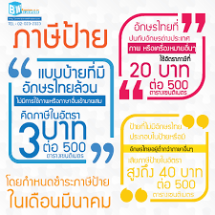

คู่มือประชาชน
ภาษีป้าย

งานจัดเก็บรายได้ กองคลัง
องค์การบริหารส่วนตำบลท่าซักโทร. ๐-7531-8920 ต่อ 103

